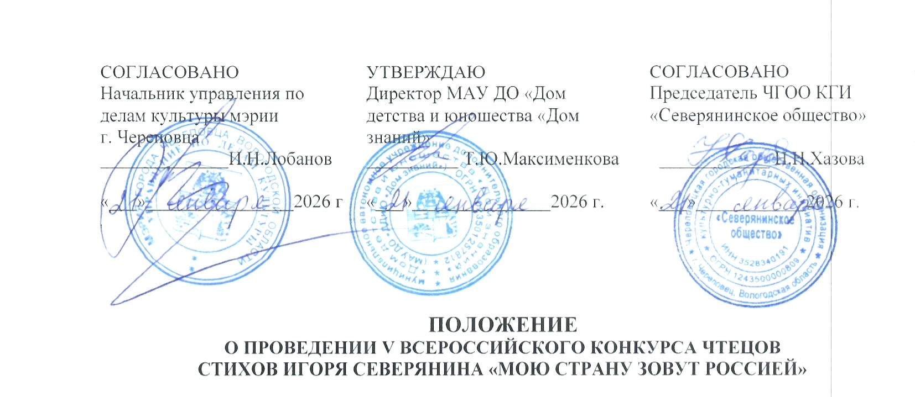
Мою страну зовут Россией.
Я в ней рожден, ее люблю.
И если б вы меня спросили,
Молю ль победы ей, - молю!

Игорь Северянин

Конкурс призван познакомить жителей страны с творчеством ярчайшего поэта Серебряного века Игоря Северянина, «открыть» его заново, подчеркнуть любовь поэта к России, в великое будущее которой он свято верил.
Номинации:
- «Священная моя страна». Номинация чтецов стихотворений и фрагментов поэм.
- «Пой, менестрель, тебе подвластно все!». Номинация. Создание поэтических текстов, посвященных Игорю Северянину, его жизни, творчеству, месте поэта в русской литературе.

I. Учредители и организаторы конкурса
- Управление по делам культуры мэрии г. Череповца;
- МАУ ДО «ДДиЮ «Дом знаний»;
- Череповецкая городская общественная организация культурно-гуманитарных инициатив «Северянинское общество» при поддержке Марии Третьяковой (г. Москва) – почетного члена «Северянинского общества», эксперта.
Конкурс проводится при поддержке Союза городов Центра и Северо-Запада России.

II. Цели и задачи конкурса

- Популяризация и пропаганда творческого наследия поэта Серебряного века Игоря Северянина;
- Формирование эстетического вкуса, интереса к поэтическому жанру художественной литературы;
- Развитие творческих и коммуникативных способностей учащихся в области художественного слова;
- Развитие умения выразительно читать стихи наизусть, чувствовать и передавать поэтические образы;
- Выявление лучших чтецов, предоставление им возможности для самовыражения таланта;
- Выявление талантливых поэтов, продвижение их лучших литературных текстов.

III. Участники конкурса
В конкурсе могут принимать участие учащиеся общеобразовательных школ, учреждений дополнительного образования детей, студенты и все желающие.
Возрастные категории участников:

7-9 лет;

10-12 лет;
- 13-15 лет;
- 16-18 лет;
- 19-35 лет;

36 лет и старше.

IV. Формат проведения конкурса
Офлайн-формат. В очном конкурсе участвуют конкурсанты, проживающие в г. Череповце.

Онлайн-формат для участников, проживающих за пределами г. Череповца.
Видеозапись (в формате mp 4) с исполнением литературного произведения, закаченные на какой-либо общедоступный видеохостинг необходимо переслать на адрес электронной почты: kn_house@mail.ru вместе с заявкой до 16 марта 2026г.

V. Сроки и место проведения конкурса

Конкурс проводится 19 марта 2026 года в 15.00 ч. в концертном зале МАУ ДО «ДДиЮ «Дом знаний» по адресу: г. Череповец, Советский пр., д.54.

Требования к заявке на конкурс:

Заявка должна быть заполнена в печатном виде, а также сканирована (формат PDF) / или сфотографирована (формат JPEG).

Заявку необходимо отправить на электронную почту Оргкомитета: kn_house@mail.ru с пометкой «На конкурс Мою страну зовут Россией» в формате Word и PDF/ JPEG.

до 16 марта 2026 года (включительно). (Приложение 2).

Так же заявку можно подать электронно - по ссылке.

VI. Условия участия в конкурсе
1.Номинация «Священная моя страна».
Стихотворение для исполнения может быть взято из различных сборников стихов Игоря Северянина любых лет издания, посвященных России, её людям, общим достижениям, победам, природе.
2.Номинация «Пой, менестрель, тебе подвластно все!». Создание поэтических текстов, посвященных Игорю Северянину, его жизни, творчеству, месте поэта в русской литературе.
Стихотворение должно быть исполнено автором текста.
Текст необходимо предоставить жюри в печатном виде.

Количество стихотворений представленных одним участником конкурса неограниченно.

- Для всех участников установлен организационный взнос в размере 350 рублей за одно произведение. Финансовый взнос необходимо внести в кассу МАУ ДО «ДДиЮ «Дом знаний», перевести по счету или оплатить по QR-коду до 16 марта 2026 года (Приложение 1).

VII. Оценка выступлений

Критерии оценки конкурсных выступлений:
1. Выбор текста произведения из сборников разных лет, соответствие репертуара возрасту и теме конкурса;
2. Знание текста произведения;
3. Сценическая культура и исполнительское мастерство: артистизм, свобода звучания голоса, соблюдение средств выразительного чтения для реализации художественного замысла автора (мелодико-интонационного и темпо-ритмического рисунка стихотворения и т.д.);
4. Глубина проникновения в образную систему и смысловую структуру текста.

VIII. Подведение итогов и награждение
Для подведения итогов конкурса формируется компетентное жюри, в состав которого войдут представители организаций, являющихся учредителями конкурса, и специалисты. Итоги конкурса оформляются протоколом.
Оценка выступления участника осуществляется по 20-балльной шкале. Победители определяются в каждой из двух номинаций, по каждой возрастной категории по набранной сумме баллов.
Жюри оставляет за собой право не принимать к рассмотрению материалы, не соответствующие критериям оценки.
Жюри имеет право:

присуждать не все места,

делить одно место между несколькими участниками,

присуждать специальные дипломы.
Победители награждаются Дипломами с присвоением звания Лауреата I, II, III степени, Дипломанта конкурса, и могут быть поощрены дополнительно. Остальные участники конкурса получат Сертификат участника.
Наградные материалы онлайн - участников высылаются на электронную почту.
Итоги фестиваля-конкурса будут размещены на сайте МАУ ДО «ДДиЮ «Дом знаний» http: //dom-znanij.vlg.muzkult.ru/ и группе ВКонтакте: https://vk.com/domznanij не позднее 30 марта 2026 г.

IX. Адрес оргкомитета:
162602, г. Череповец Вологодской обл., Советский пр., д.54, МАУ ДО «ДДиЮ «Дом знаний», тел. 8(8202) 55-66-34, 8(8202) 55-90-87; сайт dom-znanij.vlg.muzkult.ru.
Принимая участие в Конкурсе, участник даёт согласие Организатору на обработку своих персональных данных. Обработка персональных данных осуществляется в соответствии с нормами Федерального закона №152-ФЗ «О персональных данных» от 27.07.2006 г.

Приложение 1

Оплата организационного взноса за участие в конкурсе (350 рублей)

Банковские реквизиты:
МАУ ДО «ДДиЮ «Дом знаний»
ИНН: 3528034444; КПП: 352801001
Р/с № 0323464319730003000
ОКЦ № 10 СЗГУ Банка России//УФК по Вологодской области
г. Вологда
ЕКС: 40102810445370000022
БИК: 011909101
л/с 808.50.011.1
КБК (80800000000000000130)
ОКПО 34269268
ВАЖНО! Обязательно указывается тип средств - 02.04.02.
Назначение платежа: Организационный взнос за конкурс чтецов.

УЧАСТИЕ В КОНКУРСЕ ТС 02.04.02
Финансовое управление мэрии города.Череповца
(МАУ ДО ДДиЮ "Дом знаний", ЛС 808.50.011.1)
р/с: | 03234643197300003000
КБК: | 80800000000000000130
ОКТМО: | 19730000 | QR-код  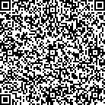
ИНН: | 3528034444
КПП: | 352801001
БИК: | 011909101
Сумма (руб.)
Для быстрой оплаты отсканируйте QR-код

Приложение 2

Заявка должна быть отправлена на электронную почту: kn_house@mail.ru с пометкой «На конкурс чтецов стихов Игоря Северянина» до 16 марта (включительно) в формате Word и формате PDF/ JPEG.
ЗАЯВКА УЧАСТНИКА
ФИО участника
Возраст (полных лет)
Город проживания
Название стихотворения
*ФИО педагога, руководителя,
точная должность для оформления наградных документов
*Полное название направляющий организации или участника,
телефон, e-mail
Домашний адрес участника, e-mail (если есть)
Дополнительная информация, которую необходимо прописать в дипломе
Примечание

*Заполнение не обязательно, при наличии информации.

Высылая заявку на участие в конкурсе, я соглашаюсь с условиями его проведения, регулируемыми Положением о проведении V Всероссийского конкурса чтецов «Мою страну зовут Россией», и даю согласие на обработку персональных данных в объёме, необходимом для участия в конкурсе, а именно: фамилия, имя, возраст, контактный телефон, адрес электронной почты, а также на распространение фото- и видеоматериалов конкурса.

Подпись ________________ /__________________________/
Расшифровка

